Muhammad al - Xorazmiy nomidagi Toshkent Axborot Texnologiyalar Universiteti DIF 310 - 21 guruh talabasi Istamov Abdulloning Dasturiy Ta'minot tizimlarini loyihalash fanidan

1. Amaliy ish

Mavzu : Avtomobillarni import qilish ma'lumotlar oqimi diagrammasi

Tekshirdi : Shaazizova M.E

Toshkent 2023

DFD nima?

**DFD ( ma'lumotlar oqim diagramma )** - ma'lumotlar oqimi diagrammasi,

UML keng qo'llanilishidan oldin ham mavjud bo'lgan axborot tizimlarini tizimli tahlil qilish va loyihalash uchun asosiy vositalardan biri.

Bu ma'lumotlar oqimi diagrammasi, **avtomobillarni import qilish jarayonining** qadamli tartibi va qanday qilib bu jarayonning amaliyoti o'tkaziladi haqida ma'lumot beradi. Bu diagramma quyidagi bosqichlardan iborat bo'lishi mumkin:

1. **Import to'g'risida ma'lumotlar:** Bu qismda import qilinadigan avtomobillar haqida ma'lumotlar, masalan, model, marka, rang, motor turi, yuridik va iqtisodiy ma'lumotlar kiritiladi.

2. **Import uchun to'lov:** Bu qismda import jarayoni uchun kerak bo'lgan to'lovlar, masalan, import hisob-kitoblari, import litsenziyasi uchun to'lovlar, import xarajatlari va boshqa to'lovlar kiritiladi.

3. **Importning amaliyoti:** Bu qismda import qilingan avtomobillar xarid qilinishi, transport vositalari orqali import qilinishi, importni tekshirish va ruxsatnoma olish jarayoni kiritiladi.

4. **Importning natijalari:** Bu qismda import qilingan avtomobillar xarid qilingan joyga yetkazilishi, importning muvaffaqiyati, importdan olingan daromad va boshqa natijalar kiritiladi.

Bu diagramma avtomobillarni import qilish jarayonining tuzilishi va amaliyoti haqida to'liq ma'lumot beradi va bu jarayonni tuzishda yordam beradi.

**Avtomobillarni import qilish ma'lumotlar oqimi diagrammasi**

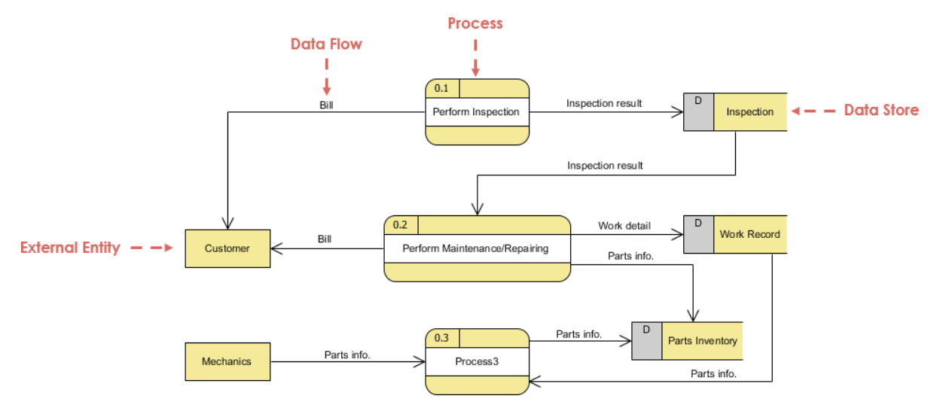

### DFD konteksti

Quyidagi rasmda avtoulovga texnik xizmat ko'rsatish ombori tizimi uchun chizilgan kontekstli ma'lumotlar oqimi diagrammasi ko'rsatilgan. U modellashtirish uchun tizimni ifodalovchi jarayonni (shaklni) o'z ichiga oladi, bu holda " *avtomobilga texnik xizmat ko'rsatish ombori tizimi* ". Shuningdek, u tashqi ob'ektlar deb ataladigan tizim bilan o'zaro aloqada bo'ladigan ishtirokchilarni ko'rsatadi. Ushbu misolda *Mijoz* va *Mexanika* tizim bilan o'zaro aloqada bo'ladigan ob'ektlardir. Jarayon va tashqi ob'ektlar o'rtasida ob'ektlar va tizim o'rtasida axborot almashinuvi mavjudligini ko'rsatadigan ma'lumotlar oqimi (ulagichlar) mavjud.

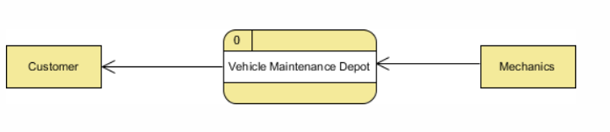

DFD konteksti ma'lumotlar oqimi modelining kirish qismidir. U bitta va faqat bitta jarayonni o'z ichiga oladi va hech qanday ma'lumotlar omborini ko'rsatmaydi.

### 1-darajali DFD

Quyidagi rasmda DFD kontekstida ko'rsatilgan tizimning parchalanishi (ya'ni parchalanishi) bo'lgan 1-darajali DFD ko'rsatilgan. Diagrammani o'qing, so'ngra biz ushbu diagramma asosida ba'zi asosiy tushunchalarni kiritamiz.

Ma'lumotlar oqimi diagrammasi misolida uchta jarayon, ikkita tashqi ob'ekt va uchta ma'lumotlar ombori mavjud. Ma'lumotlar oqimi diagrammasida shakllarning joylashishini tartibga soluvchi dizayn ko'rsatmalari mavjud bo'lmasa-da, biz tushunishni osonlashtirish uchun jarayonlarni o'rtaga, ma'lumotlar do'konlari va tashqi ob'ektlarni yon tomonlarga qo'yishga moyilmiz.

Diagrammaga asoslanib, biz bilamizki, *Tekshirishni amalga oshirish* jarayoni mijozga hisob-kitobni taqdim etadi va *Tekshiruv natijalarini* Tekshirish *ma'lumotlari do'konida* saqlaydi .

Texnik *xizmat ko'rsatish/ta'mirlash jarayoni kirish sifatida Tekshiruv* ma'lumotlari do'konidagi *Tekshiruv natijasini* oladi va *mijozga* hisob *-kitobni* taqdim etadi . Bundan tashqari, *ish tafsilotlari Work Record* ma'lumotlar do'konida va *ehtiyot qismlar ma'lumotlarida* saqlanadi . *ehtiyot qismlar* inventarizatsiyasi ma'lumotlar do'konida saqlanadi . Ma'lumotlar oqimi diagrammasi ma'lumotlar oqimi tartibini aks ettirmasligini unutmang. *To'g'ridan-to'g'ri aytganda, ushbu diagrammada faqat texnik xizmat ko'rsatish/ta'mirlash* jarayoni *Tekshiruv natijasini* kiritish va *hisob-kitob* , *ish tafsilotlari* va *qism ma'lumotlarini* ishlab chiqarishni bildiradi . , hech qanday tartib belgilanmagan. Shuni yodda tutingki, Ma'lumotlar oqimi diagrammasi ma'lumotlar butun tizimda qanday tarzda va qanday tartibda foydalanilayotganiga javob bermaydi. [Agar ushbu ma'lumot muhim va eslatib o'tishga arziydigan bo'lsa, uni BPMN biznes jarayonlari diagrammasi](https://www.visual-paradigm.com/features/bpmn-diagram-and-tools/" \l "business-process-diagram) yoki [UML faoliyat diagrammasi](https://www.visual-paradigm.com/features/uml-tool/" \l "activity-diagram) kabi diagrammalar bilan modellashtiriladi.

Mexanik *ehtiyot* qismlar haqida ma'lumot berish orqali *ehtiyot qismlarga buyurtma berishi* mumkin, va natijada ehtiyot qismlar ma'lumotlari saqlanadi *. ehtiyot qismlar inventar* ma'lumotlar do'konida . Jarayon shuningdek, *qismlar haqida ma'lumot oladi.*butun jarayon davomida *Work Record* ma'lumotlar do'konidan .

## Ma'lumotlar oqimi diagrammasi Maslahatlar va ogohlantirishlar

### Tafsilotlar darajasidan xabardor bo'ling

Ushbu Ma'lumotlar oqimi diagrammasi misolida "tafsilot" va "ma'lumot" so'zlari ma'lumotlarni etiketlashda ko'p marta ishlatiladi. Bizda "ish tafsilotlari", "qismlar haqida ma'lumot" va boshqalar bor.

Ko'pgina hollarda, ma'lumotlar oqimi diagrammasi tizimni ishlab chiqishning dastlabki bosqichida tuziladi, bu erda ko'plab tafsilotlar hali tasdiqlanmagan. "Tafsilotlar", "ma'lumot", "natija" kabi umumiy atamalardan foydalanish, albatta, muhokama uchun joy qoldiradi. Biroq, umumiy atamalardan foydalanish tafsilotlarning etishmasligi va dizaynni foydaliligini yo'qotishi mumkin. Shunday qilib, bu sizning dizayningiz maqsadiga bog'liq.

**Xulosa :**

Ma'lumotlar oqimi diagrammasi ma'lumotlarning jarayon yoki tizim orqali qanday o'tishini ko'rsatadi. U ma'lumotlar kiritish va chiqishlarini, ma'lumotlarni saqlashni va ma'lumotlar orqali o'tadigan turli kichik jarayonlarni o'z ichiga oladi. DFDlar turli ob'ektlar va ularning munosabatlarini tavsiflash uchun standartlashtirilgan belgilar va belgilar yordamida qurilgan.